НАЦІОНАЛЬНИЙ ТЕХНІЧНИЙ УНІВЕРСИТЕТ УКРАЇНИ

“КИЇВСЬКИЙ ПОЛІТЕХНІЧНИЙ ІНСТИТУТ ІМЕНІ ІГОРЯ СІКОРСЬКОГО”

Факультет інформатики та обчислювальної техніки

Кафедра обчислювальної техніки

Лабораторна робота №2

з дисципліни

Програмування мобільних систем”

Виконав:

студент групи ІО-82

ЗК IO-8207

Галацин Захар

Київ 2021

**Варіант 6 (8207 % 6 + 1 = 6)**

**Скріншот роботи програми:**

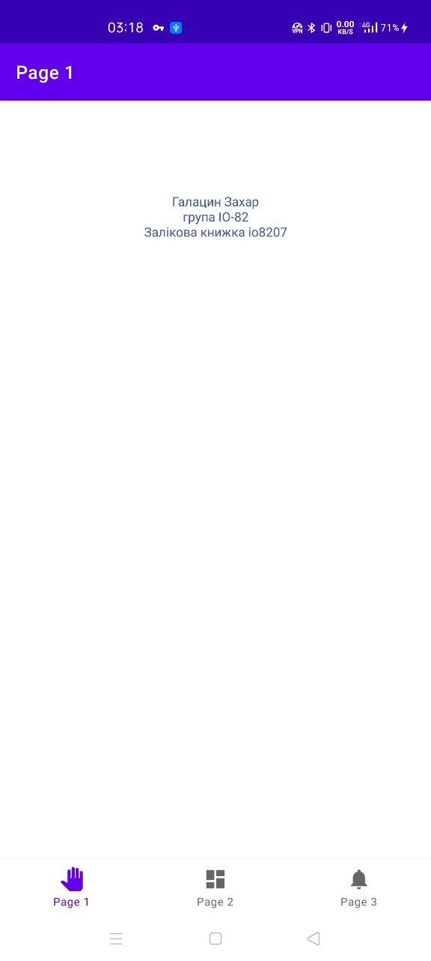

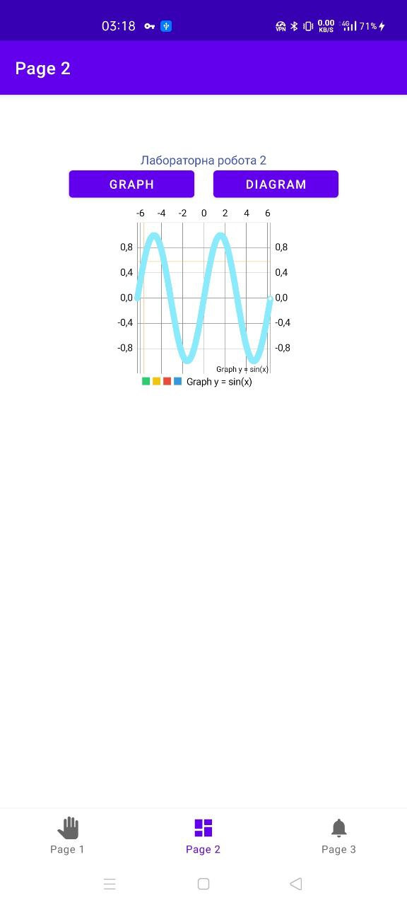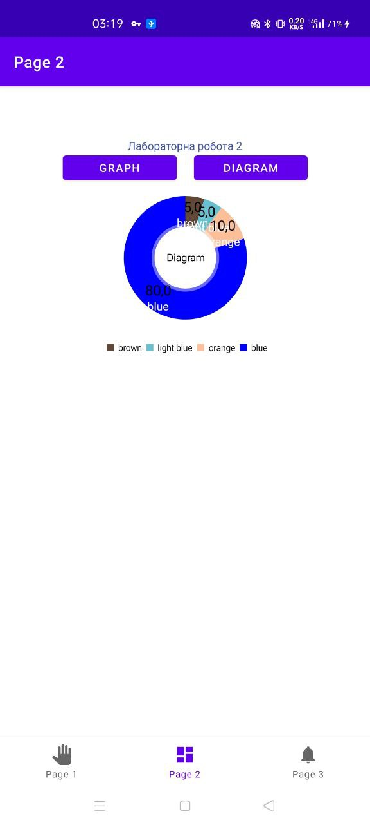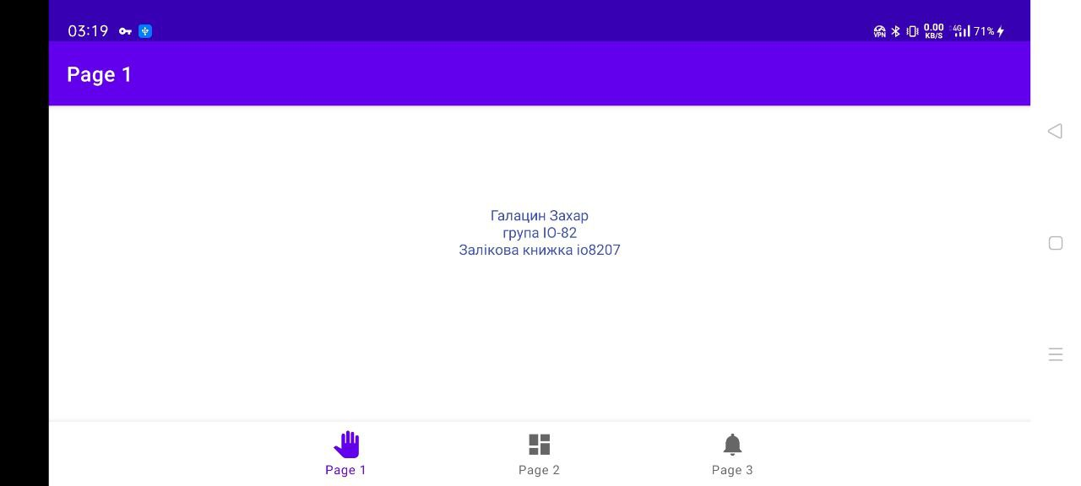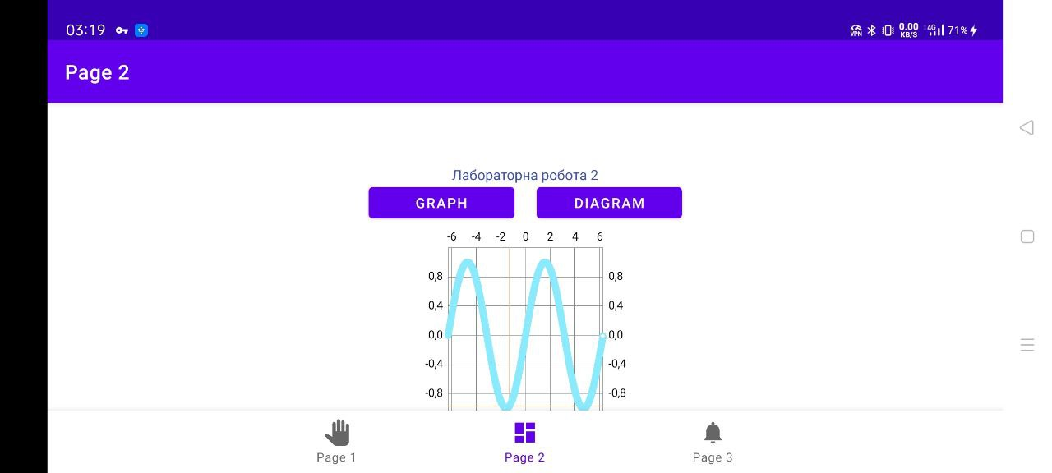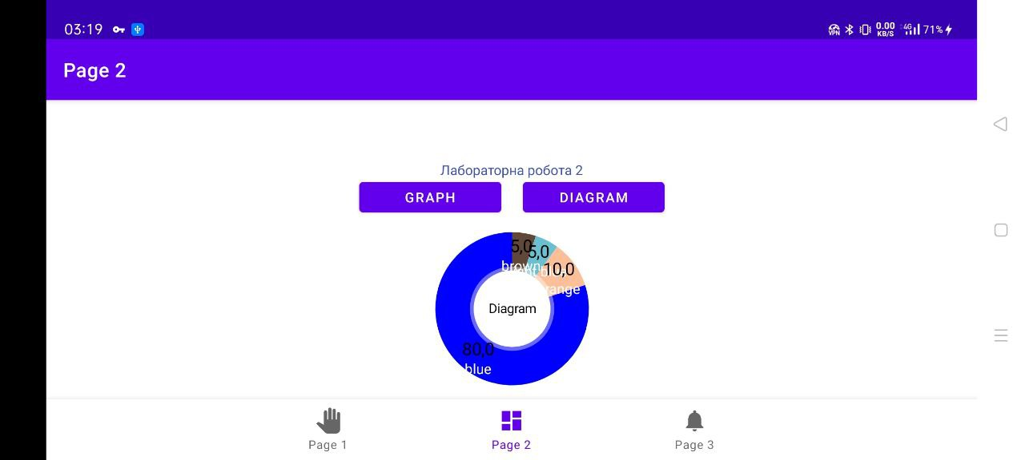

**Повний код за посиланням:** [**https://github.com/HalatsynZakhar/lab2_modile**](https://github.com/HalatsynZakhar/lab2_modile)

**Висновок**

Було побудовано відповідні графіки за варіантом для додатку, протестовано результат у різних орієнтаціях телефона. Отримано коректний результат.